ОСП МБДОУ детский сад № 8 «Звёздочка» - детский сад «Солнышко»

Сценарий
мероприятия
для разновозрастной группы
«День Российского флага».

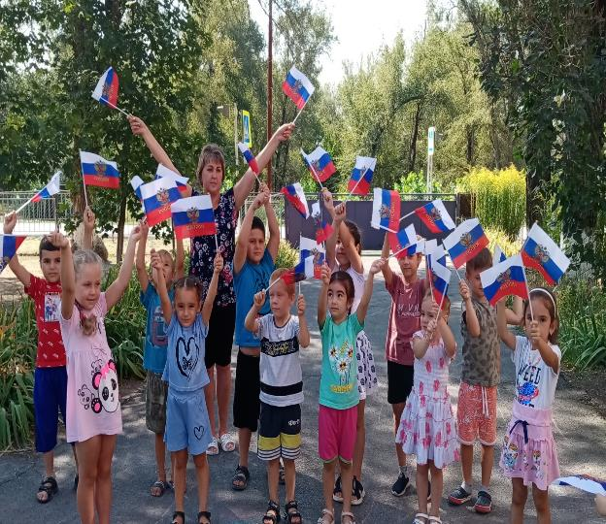

Подготовила и провела
воспитатель: Елистратова С.В.

2023 год

Цель: Формировать основы патриотизма.
Задачи: Познакомится с символическим значением флага России, закрепить знания детей о значении цветов, изображённых на флаге и о праздничной дате 22 августа.
Укреплять здоровье детей, совершенствовать двигательные навыки, развивать физические качества.
Воспитывать нравственные и морально-волевые качества (решительность, смелость, целеустремленность, организованность)
Оборудование: Флаг РФ, воздушные шары трех цветов, (красный, белый, синий, кубики).
Воспитатель:Дорогие дети! 22 августа наша страна отмечает замечательную торжественную дату –День рождения Российского флага.
Мы сегодня в честь дня флага
Собрались сюда, друзья,
Под российским нашим флагом
Мы огромная семья!
Воспитатель:Как и у каждой страны, у России есть свои символы. Это – Государственный Гимн, Герб и, конечно же, Флаг. Любое торжественное мероприятие начинается с поднятия флага и звучания гимна страны. Итак, звучит Гимн Российской Федерации. Прошу всех встать.(Звучит Гимн)
Воспитатель:Посмотрите, дети, наш флаг имеет три цвета: белый, синий и красный. У каждого цвета – свое значение.
Белый цвет (он вверху) - цвет чистоты. Это цвет мира. Он говорит о том, что наша страна миролюбивая, она ни на кого не нападает.
Синий цвет (он посередине) - это цвет наших рек и озер, синего неба и цветов васильков. Это вера, верность. Народ любит свою страну, защищает ее, верен ей.
Красный цвет (он внизу) - это цвет силы. Это кровь, пролитая за Родину.
Воспитатель: В начале праздника вы получили воздушные шарики определённого цвета, белого, синего и красного. Это цвета флага России. И сейчас мы поиграем.
Игра «Собери Российский флаг»
(дети с шариками под музыку бегают, прыгают, по сигналу «Флаг» участники встают по цвету Российского флага)
Воспитатель: А теперь давайте прослушаем стихи о Российском флаге.
1 – й ребёнок:
Белый цвет - цвет чистоты.
Синий - неба синевы.
Третий - ярко-красный,
Что рассвет прекрасный!
2 – й ребёнок:
Три оттенка флага,
И страна им рада.
Отмечает праздник гордо,
День и чести, и свободы.
3 –й ребёнок:
Разноцветный флаг России
Белый, синий, красный цвет.
Самый для меня красивый,
Краше флага в мире нет.
Флаг трёхцветный наш родной
Воспитатель: Чтобы закрепить названия цветов Российского флага, я предлагаю поиграть.
Игра «Будь внимательным» (для детей средней группы)
У меня есть три флажка – три цвета – белый, синий и красный. Если я поднимаю красный флажок – нужно хлопать, если синий – топать, ну а если белый – кричать «ура». Запомнили? Тогда начинаем.
Эстафета «Передача флага в шеренге»
Участники делятся на 2 команды. Каждая команда строится в одну шеренгу. У первых игроков флаг в руках. По сигналу быстро передают флаг из рук в руки, в шеренге, в одном направлении. Последний бежит, встает впереди команды, поднимает флаг вверх.
Эстафета «Кто быстрей доставит флаг» (для детей средней группы)
Капитанам команд дается по флажку. Участники эстафеты должны оббежать препятствие (кегли) и передать следующему участнику флажок.
Эстафета «Собери Российский Триколор» (для детей старших групп)
У капитанов в руках картон трех цветов (белый, синий, красный).
По сигналу дети передают друг другу полоску картона. Когда полоска картона оказалась у последнего ребенка, он бежит и кладет ее на свое место. Игра “Хочу в круг”
Общий круг. По кругу надо пускать 2 флажка. Ребята передают по кругу флажки под музыку. У кого по окончанию музыки окажутся флажки, тот выходит в круг поднимает флажок и марширует. Игра продолжается несколько раз.
Воспитатель: Вставайте-ка, ребята, в большой широкий круг
И за руки возьмите своих друзей, подруг.
Закружится над вами лазурный небосвод,
Разбудит лес и поле весёлый хоровод!
Хоровод «Шире круг» Д.Львов
Воспитатель: На этом праздник наш не заканчивается, сейчас я вам раздам мелки, и вы украсите нашу площадку, будете рисовать мелом на асфальте наш Флаг. Из ярких трёх цветов! Белый, синий, красный.
Дети под песню «Россия, мы дети твои» рисуют флаг.

ФОТООТЧЁТ:
